实验5单摆及随机误差分布实验
林一仙
一、实验目的
- 利用单摆测重力加速度；
- 利用单摆验证随机误差的正态分布规律；
- 学习统计直方图的画法并加深对随机误差统计规律的认识；
- 学习用计算平均值法处理数据。
二、实验仪器
单摆实验装置一套，米尺，数字毫秒计
三、实验原理
（一）、如果在一固定点上悬挂一根不能伸长、无质量的线，并在线的末端悬一质量为m的质点，这就构成了一个单摆。我们知道单摆的幅角θ很小时，单摆的振动周期T和摆长L 有如下关系：
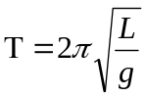

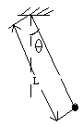由于悬线有质量，实验中用小球或圆柱等的质心代替质点，所以以上单摆实际上并不存在，因此实验要求小球或圆柱的质量要远大于悬线的质量，而它的半径或高要远小于悬线的长度，这样质心才能代替质点，并可用（1）式进行计算。但此时必须将悬挂点到质心的距离作为摆长 。若L固定，测出T即可求出g。
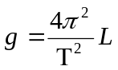
（二）、测量的最终目的是为了求得被测物理量的真实大小，但是由于误差的存在，真值无法绝对准确地测得。即使在排除了系统误差之后，也只有通过一系列的测量，取得一组足够多的数据之后，进行统计处理，来求得最接近真值的数值和这个数值接近真值的程度。
统计直方图是用实验研究某一物理现象统计分布规律的一种粗略的方法，它简便、直观。在许多场合，尤其是在被研究的现象的规律完全无知的情况下，可作为一种初步分析手段。下面介绍如何作出测量数据的统计直方图。
对某一物理量在相同条件下进行n次重复测量（n≥100），得到n个结果X₁，X₂，…X_{n}， 先找出它的最小值和最大值，可确定一个区间[X^{ノ}，X^{ノノ}]，这个区间包含了全部测量数据，将区间[X^{ノ}，X^{ノノ}]分成若干个，比如K个，则每个小区间的间隔△为：
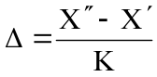
统计测量结果出现在X^{ノ}+△，X^{ノ}+2△，…，X^{ノ}+K△各个小区间的次数称为频数用Δn表示。频数Δn与测量次数n之比，即Δn/n，称为测量值在该区间内出现的相对频数 。
作直方图的具体步骤如下：
（1）找出实验数据中的最大值X^{ノノ}和最小值X^{ノ}。
（2）数据分组。数据分组的组数与直方图形状直接有关。一般，当实验数据较多时组
数取为10~20；实验数据少于50个时，分成5~6组。
（3）统计频数。将数据整理排队，统计出落在上述每个分组中的数据个数（即每个分组的频数），得到分组的频数表。频数Δn与测量次数n之比，得相对频数Δn/n，由于∑Δn =n，所以∑Δn /n=1。
作直方图。以测量数据为横坐标，以频数Δn（或相对频数Δn/n）为纵坐标，画出各小区间及其对应的频数Δn（或相对频数Δn/n）的高度，则得到一组矩形图，这就是统计直方图，方再根据分布情况画成光滑曲线，这就是随机误差的分布规律（概率密度分布曲线），当n→∞时曲线的分布就称为正态分布。具体情况参看绪论中关于随机误差的基础知识，这里就不再介绍了。
四、实验内容和步骤
（一）、测重力加速度
1、摆长L
2、单摆周期
摆角应小于5度，记录30个周期的时间t,重复10次。
3、计算重力加速度及不确定度
（二）、随机误差的统计规律
1、摆作小角度摆动
2、单摆动6个周期的时间，重复150次
3、量结果的统计直方图
五、数据记录及处理
（一）、测重力加速度
L=0.9880m
表1单摆周期实验数据
次序 | t（s） | 次序 | t（s）
1 | 60.08 | 6 | 60.16
2 | 60.20 | 7 | 60.13
3 | 60.17 | 8 | 60.24
4 | 60.18 | 9 | 60.23
5 | 60.14 | 10 | 60.17
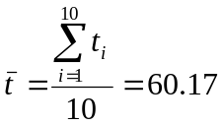 ; 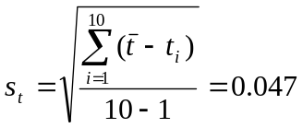 ;无坏值
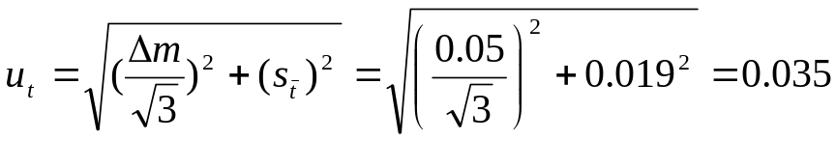
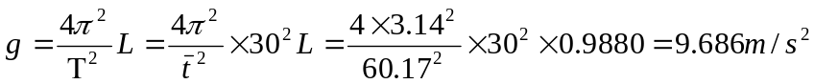
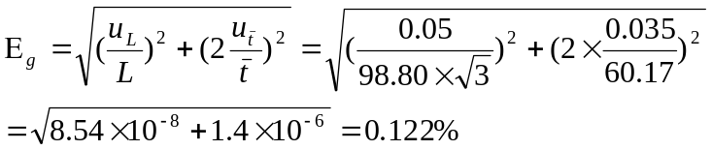
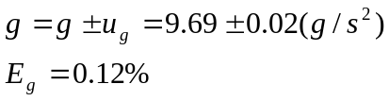(P=68.3%)
（二）、随机误差的统计规律
表2 随机误差的统计规律数据
次序 | 1 | 2 | 3 | 4 | 5 | 6 | 7 | 8 | 9 | 10
0 | 11.94 | 12.03 | 12.16 | 12.04 | 11.87 | 11.94 | 12.03 | 11.81 | 11.84 | 11.84
1 | 11.94 | 11.91 | 11.94 | 11.91 | 11.91 | 11.94 | 12.03 | 11.88 | 11.87 | 11.94
2 | 11.94 | 11.97 | 11.84 | 11.93 | 11.82 | 11.90 | 11.93 | 11.87 | 11.94 | 11.97
3 | 11.94 | 11.84 | 11.96 | 12.00 | 11.82 | 11.91 | 11.84 | 11.97 | 11.78 | 11.97
4 | 12.06 | 12.03 | 12.03 | 11.88 | 11.85 | 11.93 | 11.93 | 11.91 | 11.97 | 12.00
5 | 11.84 | 11.90 | 11.93 | 12.09 | 11.93 | 12.03 | 11.88 | 11.81 | 11.94 | 11.90
6 | 11.94 | 11.90 | 11.88 | 11.91 | 12.00 | 11.81 | 11.94 | 11.97 | 12.03 | 11.84
7 | 12.00 | 11.87 | 11.84 | 11.87 | 11.94 | 11.97 | 12.06 | 11.84 | 11.85 | 11.94
8 | 11.87 | 11.97 | 11.88 | 11.84 | 11.81 | 11.94 | 11.94 | 11.88 | 11.91 | 12.00
9 | 11.88 | 11.94 | 11.91 | 11.88 | 11.91 | 11.88 | 11.87 | 11.91 | 11.75 | 11.75
10 | 11.91 | 11.91 | 11.90 | 11.94 | 11.97 | 11.81 | 11.93 | 11.91 | 11.87 | 11.91
11 | 11.93 | 11.90 | 11.93 | 11.90 | 11.84 | 11.91 | 11.87 | 11.97 | 11.81 | 11.88
12 | 11.94 | 11.87 | 12.00 | 11.94 | 11.91 | 11.94 | 11.87 | 11.75 | 11.97 | 11.90
13 | 11.88 | 11.87 | 11.87 | 11.84 | 11.90 | 11.97 | 11.87 | 11.91 | 11.81 | 11.84
14 | 11.91 | 11.91 | 11.96 | 11.81 | 11.84 | 11.84 | 11.91 | 11.81 | 11.90 | 11.91
作测量结果的统计直方图。min: 11.75 max: 12.16 step: 0.03
序 范围 频数 相对频数 序 范围 频数 相对频数
1 11.745～11.775 3 0.02 11 12.045～12.075 2 0.013
2 11.775～11.805 1 0.007 12 12.075～12.105 1 0.007
3 11.805～11.835 11 0.073 13 12.105～12.135 0 0
4 11.835～11.865 17 0.113 14 12.135～12.165 1 0.007
5 11.865～11.895 25 0.167 15 12.165～12.195 0 0
6 11.895～11.925 31 0.207
7 11.925～11.955 30 0.2
- 11.955～11.985 14 0.093
9 11.985～12.015 6 0.04
10 12.015～12.045 8 0.053
有坏值：12.16
剔除无坏值得所剩数据没有坏值，则有：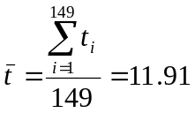
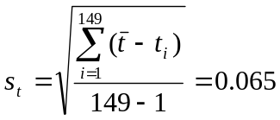
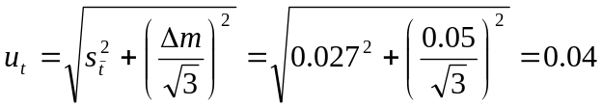
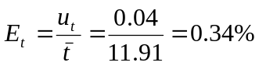
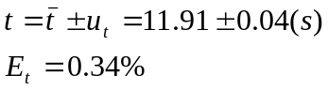(P=68.3%)
统计直方图：
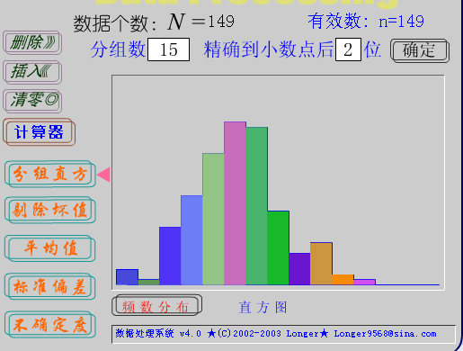
六、意事项
- 实验过程中条件要保持稳定，使摆角的幅角小些，并尽量保持一定，使单摆周期一定。
- 统计规律需要大量的实验数据作为基础，否则不可能得到正确的结论，实验时注意力必须高度集中，并细心处理实验数据。

